Муниципальное образование Советский район
Ханты-Мансийский автономный округ – Югра
Администрация Советского района
Управление образования

ПРИКАЗ
15 марта 2022 г. № 192
Об организации и проведении Школы актива Ассоциации детских и молодёжных объединений Советского района «Интенсив программа по теме: «Формула роста»

В соответствии с планом работы Управления образования администрации Советского района на 2021-2022 учебный год, приказом Управления образования администрации Советского района от 02.09.2021 г. № 699 «Об утверждении плана мероприятий по развитию детского и молодежного движения на территории Советского района на 2021-2022учебный год», с целью вовлечения молодежи в социально-полезную деятельность, создания единого поля взаимодействия для членов детских и молодёжных объединений Советского района, формирования активной гражданской позиции
ПРИКАЗЫВАЮ:
1. Провести 18 и 23 марта 2022 года Школу актива Ассоциации детских и молодёжных объединений Советского района «Интенсив программа по теме: «Формула роста» (далее - Школа актива).
2. Утвердить Положение о проведении Школы актива Ассоциации детских и молодёжных объединений Советского района «Интенсив программа по теме: «Формула роста» (Приложение).
3. Руководителям муниципальных общеобразовательных организаций сформировать и подготовить делегацию обучающихся для участия в Школе актива.
4. Назначить ответственным за подготовку и проведение Школы Актива директора МАУ ДО СР «Центр «Созвездие» им. Героя Советского Союза генерал-полковника Гришина И.Т.» Васянина О.Н.
5. Директору МАУ ДО СР «Центр «Созвездие» им. Героя Советского Союза генерал-полковника Гришина И.Т.» Васянину О.Н. обеспечить проведение мероприятий в соответствии с санитарно-противоэпидемиологическими требованиями.

6. Исполняющему обязанности директора МАУ МУК п. Пионерский Соколовой О.Ю. обеспечить транспортную доставку делегаций МБОУ СОШ п. Малиновский и п. Пионерский к месту проведения мероприятия (МБУ «КСК «Содружество» п. Таежный) 23 марта 2022 года к 14.00 часам и обратно, согласно утвержденного маршрута движения транспортных средств для организации подвоза детей.

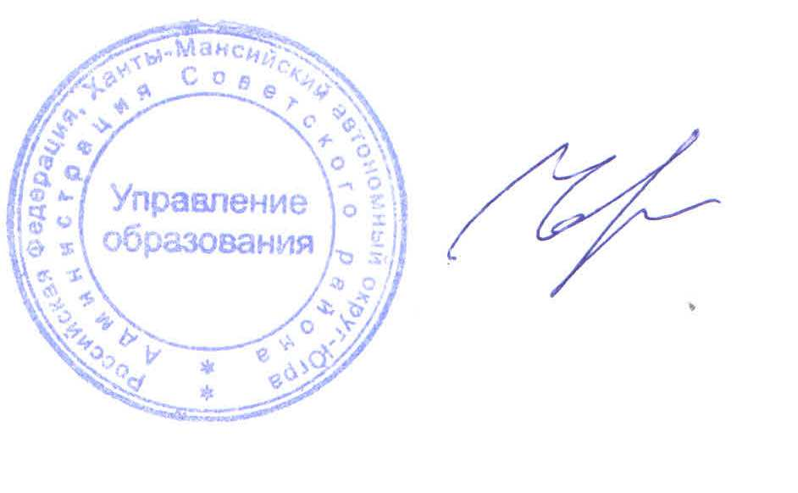
7. Директору МБОУ «Алябьевская СОШ» Ерёминой В.А. обеспечить транспортную доставку делегации к месту проведения мероприятия (МБУ «КСК «Содружество» п. Таежный) 23 марта 2022 года и обратно, согласно утвержденного маршрута движения транспортных средств для организации подвоза детей.
8. Контроль за исполнением данного приказа возложить на начальника отдела по дополнительному образованию, воспитанию и комплексной безопасности Жгунову О.А.

Начальник Н.В. Черемных

Исполнитель: Жгунова Ольга Алексеевна,
начальник отдела по дополнительному образованию,
воспитанию и комплексной безопасности , 55-409.
Рассылка:
11 ОО, Центр «Созвездие»

Приложение
к приказу Управления образования
администрации Советского района
от 15.03.3033 № 192

Положение
о проведении Школы актива Ассоциации детских и молодёжных объединений Советского района «Интенсив программа по теме: «Формула роста»

1. Общее положение

1.1. На основании приказа Управления образования администрации Советского района от 02.09.2021 № 699 «Об утверждении плана мероприятий по развитию детского и молодежного движения на территории Советского района на 2021-2022 учебный год» проходит Школа актива Ассоциации детских и молодёжных объединений Советского района (далее - Школа актива).
1.2. Организатором «Школы актива» является МАУ ДО СР «Центр «Созвездие» им. Героя Советского Союза генерал-полковника Гришина И.Т.».

2. Цель и задачи

2.1. Цель: формирование единого поля взаимодействия подрастающего поколения через современные формы работы.
Задачи:
- развить лидерские качества у обучающихся, осознание ими своей роли в команде;
- развить коммуникативные и творческие компетенции членов Ассоциации детских и молодёжных объединений Советского района.

3. Участники, сроки и место проведения

3.1. Участниками Школы актива являются делегации муниципальных общеобразовательных организаций Советского района (обучающиеся 8х - 11х классов, 1 руководитель делегации).
3.2. График проведения Школы актива:

18.03.2022 г. с 14.00 до 16.00 часов на базе МБУК «Межпоселенческая библиотека Советского района» ул. Кирова 8Б (количество участников см. Приложение 1)

23.03.2022 г. с 14.00 до 15.30 часов на базе МБУ «КСК «Содружество» п. Таёжный (количество участников см. Приложение к Положению).

4. Условия проведения

4.1. Участникам Школы актива необходимо при себе иметь: удобную форму одежды, сменную обувь, индивидуальную маску.
4.2. Участники Школы актива будут награждены сертификатами, прохождения курса: «Формула роста».

Приложение
к Положению о проведении Школы актива
Ассоциации детских и молодёжных объединений
Советского района «Интенсив программа
по теме: «Формула роста»

Дата проведения | Место проведения  и время проведения | Участники | Кол-во человек
18.03.2022.г | МБУК «Межпоселенческой библиотека Советского района» ул. Кирова 8Б  14.00-16.00 | 1. МБОУ СОШ №1 | 8+1
18.03.2022.г |  | 2. МБОУ СОШ №2 | 8+1
18.03.2022.г |  | 3. МБОУ СОШ№4 | 8+1
18.03.2022.г |  | 4. МБОУ СОШ Гимназия | 8+1
18.03.2022.г |  | 5. МБОУ СОШ п. Коммунистический | 8+1
18.03.2022.г |  | 6. МБОУ СОШ п. Зеленоборский | 8+1
23.03.2022 г. | МБУ «КСК «Содружество»  п. Таёжный  14.00-16.00 ч. | 1.МБОУ СОШ п. Таёжный | 14+1
23.03.2022 г. | МБУ «КСК «Содружество»  п. Таёжный  14.00-16.00 ч. | 2. МБОУ «АлябьевскаяСОШ) | 7+1
23.03.2022 г. | МБУ «КСК «Содружество»  п. Таёжный  14.00-16.00 ч. | 3 МБОУ СОШ п. Малиновский  Выезд от образовательной организации в 13.20 ч. | 7+1
23.03.2022 г. | МБУ «КСК «Содружество»  п. Таёжный  14.00-16.00 ч. | 4. МБОУ СОШ п. Пионерский  Выезд от образовательной организации в 13.10 ч. | 7+1

Координатор мероприятия: Каюмова Ризида Завдатовна - заведующий организационно – педагогическим отделом Центра «Созвездие», тел. для справок: 3-07-74

